органов местного самоуправления
Садовского сельсовета
Краснозерского района
Новосибирской области

№ 2/2 от 22.02.2023г

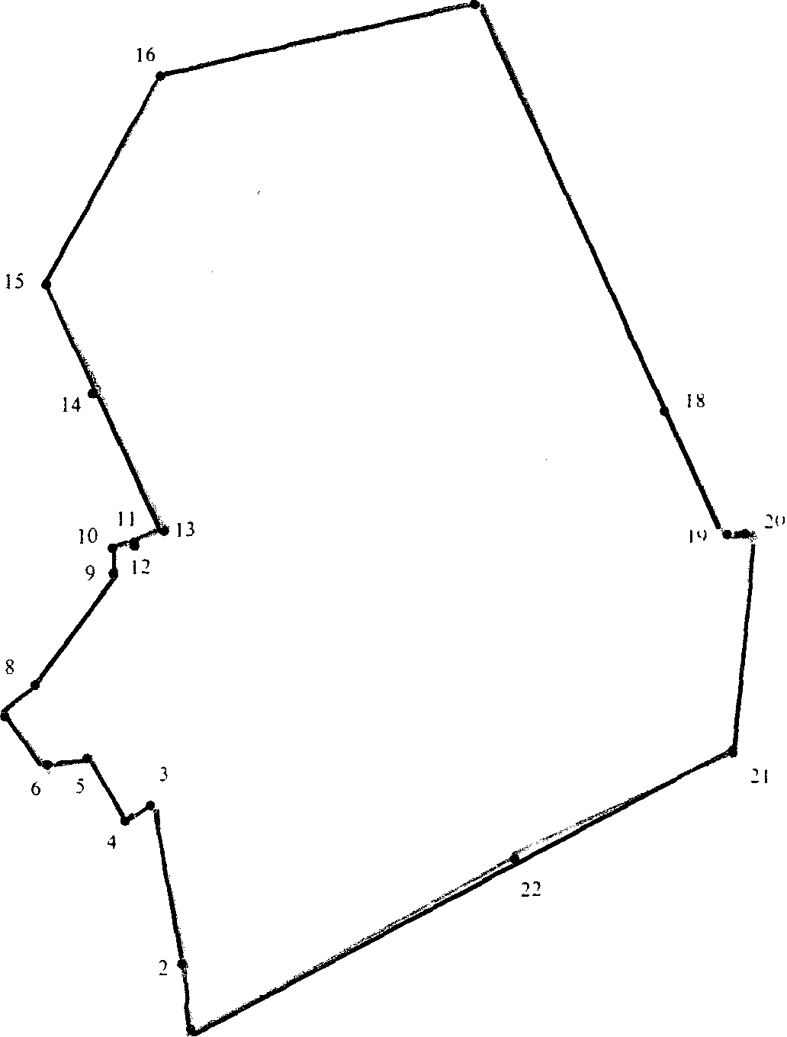

СОДЕРЖАНИЕ:

- Решение № 140 внеочередной тридцать восьмой сессии от 21.02.2023г «Отчет Главы Садовского сельсовета Краснозерского района Новосибирской области «О работе Главы и администрации Садовского сельсовета Краснозерского района Новосибирской области в 2022 году».
- Решение №141 внеочередной тридцать восьмой сессии от 21.02.2023г «Об утверждении порядка сообщения лицами, замещающими муниципальные должности Садовского сельсовета Краснозерского района Новосибирской области, о возникновении личной заинтересованности при осуществлении полномочий, которая приводит или может привести к конфликту интересов».
- Постановление № 5 от 22.02.2023г. «Об утверждении плана проведения профилактических мероприятий по пожарной безопасности на территории Садовского сельсовета Краснозерского района Новосибирской области на 2023 год».

СОВЕТ ДЕПУТАТОВ
САДОВСКОГО СЕЛЬСОВЕТА
КРАСНОЗЕРСКОГО РАЙОНА
НОВОСИБИРСКОЙ ОБЛАСТИ
шестого созыва

РЕШЕНИЕ
внеочередной тридцать восьмой сессии

от 21.02.2023 п. Садовый № 140

Отчет Главы Садовского сельсовета
Краснозерского района Новосибирской области
«О работе Главы и администрации Садовского сельсовета
Краснозерского района Новосибирской области в 2022 году»

В соответствии с Федеральным Законом «Об общих принципах организации местного самоуправления в Российской Федерации» от 06.10.2003 года № 131-ФЗ, п. 21 ст. 19 Устава сельского поселения Садовского сельсовета Краснозерского муниципального района Новосибирской области, и по результатам отчета Главы Садовского сельсовета Краснозерского района Новосибирской области Н.Н. Пуртова «О работе Главы и администрации Садовского сельсовета Краснозерского района Новосибирской области в 2022 году», Совет депутатов Садовского сельсовета Краснозерского района Новосибирской области
РЕШИЛ:
- Отчет Главы Садовского сельсовета Краснозерского района Новосибирской области «О работе Главы и администрации Садовского сельсовета Краснозерского района Новосибирской области в 2022 году» принять к сведению.
- Работу Главы Садовского сельсовета Краснозерского района Новосибирской области и администрации Садовского сельсовета Краснозерского района Новосибирской области в 2022 году признать удовлетворительной.
- Решение Совета депутатов Садовского сельсовета Краснозерского района Новосибирской области и Отчет Главы Садовского сельсовета Краснозерского района Новосибирской области опубликовать в периодическом печатном издании «Бюллетень органов местного самоуправления Садовского сельсовета Краснозерского района Новосибирской области».

Председатель Совета депутатов
Садовского сельсовета
Краснозерского района
Новосибирской области А.Б. Бондарев
СОВЕТ ДЕПУТАТОВ
САДОВСКОГО СЕЛЬСОВЕТА
КРАСНОЗЕРСКОГО РАЙОНА
НОВОСИБИРСКОЙ ОБЛАСТИ
шестого созыва

Р Е Ш Е Н И Е
внеочередной тридцать восьмой сессии

от 21.02.2023 п. Садовый № 141

Об утверждении порядка сообщения лицами, замещающими муниципальные должности Садовского сельсовета Краснозерского района Новосибирской области, о возникновении личной заинтересованности при осуществлении полномочий, которая приводит или может привести к конфликту интересов

В соответствии с Федеральным законом от 25.12.2008 № 273-ФЗ «О противодействии коррупции», пунктом 8 Указа Президента Российской Федерации от 22.12.2015 № 650 «О порядке сообщения лицами, замещающими отдельные государственные должности Российской Федерации, должности федеральной государственной службы, и иными лицами о возникновении личной заинтересованности при исполнении должностных обязанностей, которая приводит или может привести к конфликту интересов, и о внесении изменений в некоторые акты Президента Российской Федерации», пунктом 4 постановления Губернатора Новосибирской области от 30.05.2016 № 123 «О сообщении лицами, замещающими отдельные государственные должности Новосибирской области, государственными гражданскими служащими Новосибирской области о возникновении личной заинтересованности при исполнении должностных обязанностей, которая приводит или может привести к конфликту интересов», Совет депутатов Садовского сельсовета Краснозерского района Новосибирской области
РЕШИЛ:
1. Утвердить прилагаемый Порядок сообщения лицами, замещающими муниципальные должности Садовского сельсовета Краснозерского района Новосибирской области, о возникновении личной заинтересованности при осуществлении полномочий, которая приводит или может привести к конфликту интересов.
2. Опубликовать настоящее решение в периодическом печатном издании «Бюллетень органов местного самоуправления Садовского сельсовета Краснозерского района Новосибирской области» и разместить на официальном сайте администрации Садовского сельсовета Краснозерского района Новосибирской области в информационно-телекоммуникационной сети «Интернет».
3. Контроль за исполнением данного решения возложить постоянную комиссию Совета депутатов Садовского сельсовета Краснозерского района Новосибирской области по вопросам местного самоуправления, по социальному развитию и мандатной комиссии.

Глава Садовского сельсовета Председатель Совета депутатов
Краснозерского района Садовского сельсовета
Новосибирской области Краснозерский район
Новосибирской области
_______________Пуртов Н.Н. ______________Бондарев А.Б
«__»____________2022года «___»_____________2022 года

УТВЕРЖДЕНО
решением Совета депутатов
Садовского сельсовета
Краснозерского района
Новосибирской области
от 21.02.2023 № 141

ПОРЯДОК
сообщения лицами, замещающими муниципальные должности
Садовского сельсовета Краснозерского района Новосибирской области, о возникновении личной заинтересованности при осуществлении полномочий, которая приводит или может привести к конфликту интересов

1. Настоящим Порядком определяется процедура сообщения лицами, замещающими муниципальные должности Садовского сельсовета Краснозерского района Новосибирской области, о возникновении личной заинтересованности при осуществлении полномочий, которая приводит или может привести к конфликту интересов.
2. Лицо, замещающее муниципальную должность, не позднее рабочего дня, следующего за днем, когда ему стало известно о возникновении личной заинтересованности, которая приводит или может привести к конфликту интересов, направляет уведомление о возникновении личной заинтересованности при осуществлении полномочий, которая приводит или может привести к конфликту интересов (далее – уведомление), в комиссию Садовского сельсовета Краснозерского района Новосибирской области, по соблюдению лицами, замещающими муниципальные должности Садовского сельсовета Краснозерского района Новосибирской области, ограничений, запретов и исполнению ими обязанностей, установленных законодательством Российской Федерации о противодействии коррупции (далее – комиссия).
При невозможности направления уведомления в срок, указанный в абзаце первом настоящего пункта, по причине, не зависящей от лица, замещающего муниципальную должность, оно направляется незамедлительно после устранения причины.
Уведомление составляется по форме согласно приложению к настоящему Порядку.
3. Организация работы с уведомлениями, включающая прием, регистрацию (учет) и хранение, осуществляется секретарем комиссии.
4. В поступившем в комиссию уведомлении ставится отметка о регистрации (учете)не позднее рабочего дня, следующего за днем его поступления, после чего уведомление передается председателю комиссии.
5. Уведомление, в течение двух рабочих дней со дня поступления председателю комиссии передается по его поручению для предварительного рассмотрения в подразделение органа местного самоуправления либо должностному лицу, к функциям (должностным обязанностям) которого относятся вопросы в сфере профилактики коррупционных и иных правонарушений (далее ‒ подразделение (должностное лицо)).
6. В ходе предварительного рассмотрения уведомления подразделение (должностное лицо) вправе получать в установленном порядке от лица, замещающего муниципальную должность, направившего уведомление, устные или письменные пояснения по изложенным в нем обстоятельствам и направлять в установленном порядке запросы в федеральные органы государственной власти, органы государственной власти субъектов Российской Федерации, иные государственные органы, органы местного самоуправления и организации.
Вопрос о необходимости направления указанных запросов решается подразделением (должностным лицом) в течение двух рабочих дней после получения уведомления.
7. По результатам предварительного рассмотрения уведомления подразделением (должностным лицом) подготавливается мотивированное заключение.
8. Мотивированное заключение должно содержать:
1) информацию, изложенную в уведомлении;
2) информацию, полученную от федеральных органов государственной власти, органов государственной власти субъектов Российской Федерации, иных государственных органов, органов местного самоуправления и организаций на основании запросов, в случае их направления в соответствии с пунктом 6 настоящего Порядка, пояснения лица, замещающего муниципальную должность;
3) мотивированный вывод по результатам предварительного рассмотрения уведомления, а также рекомендации для принятия комиссией одного из следующих решений:
а) о признании, что при осуществлении полномочий лицом, замещающим муниципальную должность, конфликт интересов отсутствует;
б) о признании, что при осуществлении полномочий лицом, замещающим муниципальную должность, личная заинтересованность приводит или может привести к конфликту интересов;
в) о признании, что лицом, замещающим муниципальную должность, не соблюдались требования об урегулировании конфликта интересов.
9. Уведомление, мотивированное заключение и другие материалы, полученные в ходе предварительного рассмотрения уведомления, представляются председателю комиссии в течение пяти рабочих дней со дня поступления уведомления в подразделение (должностному лицу) в соответствии с пунктом 5 настоящего Порядка.
В случае направления запросов, указанных в пункте 6 настоящего Порядка, уведомление, мотивированное заключение и другие материалы представляются председателю комиссии в течение трех рабочих дней со дня поступления ответов на указанные запросы, но не позднее 20 рабочих дней со дня поступления уведомления в подразделение (должностному лицу) в соответствии с пунктом 5 настоящего Порядка.
10. Рассмотрение уведомления, а также информирование лица, подавшего уведомление об итогах его рассмотрения осуществляется в соответствии с Положением о комиссии Садовского сельсовета Краснозерского района Новосибирской области по соблюдению лицами, замещающими муниципальные должности Садовского сельсовета Краснозерского района Новосибирской области, ограничений, запретов и исполнению ими обязанностей, установленных законодательством Российской Федерации о противодействии коррупции, утвержденным решением № 57 пятнадцатой сессии Совета депутатов Садовского сельсовета Краснозерского района Новосибирской области от 27.09.2021г.
ПРИЛОЖЕНИЕ
к Порядку сообщения лицами, замещающими муниципальные должности
Садовского сельсовета Краснозерского района Новосибирской области
о возникновении личной заинтересованности при осуществлении полномочий, которая приводит или может привести к конфликту интересов

_____________________________

(отметка об ознакомлении)

Председателю комиссии Садовского сельсовета Краснозерского района Новосибирской области, по соблюдению лицами, замещающими муниципальные должности Садовского сельсовета Краснозерского района Новосибирской области, ограничений, запретов и исполнению ими обязанностей, установленных законодательством Российской Федерации о противодействии коррупции

от ___________________________________
(фамилия, имя, отчество (отчество ‒ при наличии),
замещаемая должность)

УВЕДОМЛЕНИЕ
о возникновении личной заинтересованности при осуществлении полномочий, которая приводит или может привести к конфликту интересов

Сообщаю о возникновении у меня личной заинтересованности при осуществлении полномочий, которая приводит или может привести к конфликту интересов (нужное подчеркнуть).
Обстоятельства, являющиеся основанием возникновения личной заинтересованности: ____________________________________________________
__________________________________________________________________
Полномочия, на исполнение которых влияет или может повлиять личная заинтересованность: ______________________________________
__________________________________________________________________
Предлагаемые меры по предотвращению или урегулированию конфликта интересов:_________________________________________________________
__________________________________________________________________
__________________________________________________________________

Намереваюсь (не намереваюсь) (нужное подчеркнуть) лично присутствовать на заседании комиссии (Садовского сельсовета Краснозерского района Новосибирской области, по соблюдению лицами, замещающими муниципальные должности Садовского сельсовета Краснозерского района Новосибирской области, ограничений, запретов и исполнению ими обязанностей, установленных законодательством Российской Федерации о противодействии коррупции при рассмотрении настоящего уведомления.

«___»___________20___г.______________________________ _________________ (подпись лица, направляющего уведомление) (фамилия, инициалы)

Отметка о регистрации (учете) уведомления _______________________________

Дата регистрации (учета) уведомления «___»___________20___г.

АДМИНИСТРАЦИЯ
САДОВСКОГО СЕЛЬСОВЕТА
КРАСНОЗЕРСКОГО РАЙОНА
НОВОСИБИРСКОЙ ОБЛАСТИ

ПОСТАНОВЛЕНИЕ

от 22.02.2023 п. Садовый № 5

Об утверждении плана проведения профилактических мероприятий по пожарной безопасности на территории Садовского сельсовета Краснозерского района Новосибирской области на 2023 год

В целях повышения эффективности работы по инструктированию населения о мерах пожарной безопасности проживающих на территории Садовского сельсовета, в соответствии с Федеральным законом Российской Федерации от 21.12.1994 № 69-ФЗ «О пожарной безопасности», администрация Садовского сельсовета Краснозерского района Новосибирской области
ПОСТАНОВЛЯЕТ:
- Утвердить прилагаемый план проведения профилактических мероприятий по пожарной безопасности на территории Садовского сельсовета Краснозерского района Новосибирской области на 2023 год (Приложение №1).
- Опубликовать настоящее постановления в периодическом печатном издании «Бюллетень органов местного самоуправления Садовского сельсовета Краснозерского района Новосибирской области» и на официальном в сети Интернет admsadov.nso.ru
3. Контроль, за выполнением данного постановления оставляю за собой.

Глава Садовского сельсовета
Краснозерского района
Новосибирской области Н.Н. Пуртов

А.Н. Тюлеева
73-134

Приложение № 1
Утверждено постановлением
администрации Садовского сельсовета
Краснозерского района
Новосибирской области
№ 5 от 22.02.2023

ПЛАН
план проведения профилактических мероприятий по пожарной безопасности на территории Садовского сельсовета Краснозерского района Новосибирской области на 2023 год

№ п/п | Мероприятие | Срок исполнения, место проведение | Ответственные исполнители | Отметка о выполнении
1 | Организация контроля за работоспособностью установленных АДПИ в местах проживания населения, относящихся к группе риска (одинокие пенсионеры, многодетные семьи, социально-незащищенные, социально-неблагополучные категории граждан) | Постоянно | Глава и Специалисты администрации
2 | Проведение сходов с гражданами по вопросам пожарной безопасности | В течение пожароопасного сезона | Глава Садовского сельсовета
3 | Проведение подворовых (поквартирных) обходов по нарушению правил благоустройства населенных пунктов, а также требований пожарной безопасности с направлением материалов, на лиц, допустивших нарушения, в административную комиссию Садовского сельсовета | Постоянно | Глава и Специалисты администрации
4 | Организовать уборку сухой растительности на территориях муниципального образования и произвести опашку населенных пунктов в местах подверженных распространению огня на постройки от лесных массивов, сухой растительности, мусора и т.п. | Апрель-октябрь | Глава Садовского сельсовета
5 | Посещение семей и граждан, ведущих асоциальный образ жизни | Ежемесячно | Глава и специалисты Садовского сельсовета
6 | Информирование населения через интернет ресурсы  (сайты администрации, соц.сети) по соблюдению мер пожарной безопасности, | Постоянно | Специалисты администрации
7 | Размещение наглядной агитации на стенде в администрации, на информационных досках (доска объявлений) | Постоянно | Специалисты администрации
8 | Определение ответственных лиц за ведение электронной базы учета инструктажей |  | Специалист администрации Садовского сельсовета
9 | Заполнение реестра проживающего населения в МО по обучению обязательным требованиям пожарной безопасности | Постоянно | Специалист администрации Садовского сельсовета

Соучредители:
администрация Садовского сельсовета

Совет депутатов Садовского сельсовета
Адрес редакционного Совета: 632922 НСО Краснозерский район,

п. Садовый, ул. Почтовая ,10

тел.8-383-57-73-134
Председатель редакционного
Совета: Н.Н. Пуртов, тел.73-202

Тираж 5 экз.

